**5. otázka – Války v Jugošce**

Otázka:

Války v Jugoslávii 1990–2000: Pojednání o válkách, které proběhly na území bývalé Jugoslávie z pohledu vojenského umění. Charakteristika jednotlivých válek, plánování operací, jejich vlastní průběh a výsledek (popis operací, válek na mapě). Klady a zápory v přípravě a průběhu operací. Naplnění principů vojenského umění a operačních funkcí na příkladu válek v Jugoslávii.

Literatura:

Zkušenosti z válek a konfliktů I. [skripta].POLNAR, Stanislav, PIKNER, Ivo, STANĚK, Jaroslav, ZACHARIÁŠ, Petr, ŽILINČÍK, Samuel.

(Jelikož války v Jugošce jsou totální zmatek a člověk neví, co kdy bylo a jak ty války byly rozdělené, řídila jsem se hlavně podle těchto skript, je to dost dobře zpracované a myslím si, že budou rádi, když jim řekneme věci hlavně z těchto skript, když to zpracovali oni)

**Války na Jugošce**

Válku v Jugoslávii, která provázela její rozpad, lze charakterizovat jako sérii vzájemně propojených válečných konfliktů, jež začaly jako střety mezi jednotlivými republikami Jugoslávie, později probíhaly jako střety jednotlivých etnických skupin a nakonec skončily rozpadem země na šest (sedm) nezávislých států (Chorvatsko, Slovinsko, Makedonie, Bosna a Hercegovina, Srbsko, Černá Hora, + Vojvodina a + Kosovo). Tyto války jsou považovány za sérii do značné míry samostatných, ale souvisejících vojenských konfliktů.

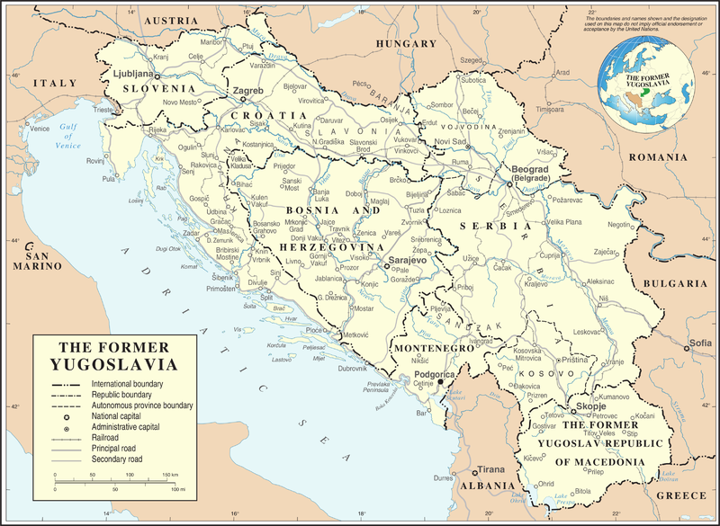

**Příčiny**

Na počátku – vzrůstající neshody mezi jednotlivými republikami a autonomními oblastmi bývalého jugoslávského státu (Srbské království, Černohorské království, Stát Slovinců, Chorvatů a Srbů, Uhersko, Fiume).

Zásadními problémy – zhoršující se hospodářská situace, růst nacionalismu, pocit ztráty pozic v zahraniční politice, k nespokojenosti také přispívaly hospodářské problémy, nezaměstnanost, inflace a zahraniční zadluženost země. Bohatší republiky na západě země – tedy Chorvatsko a Slovinsko – nechtěly doplácet za méně rozvinuté oblasti. Chorvatům navíc vadilo, že jejich jazyk nebyl veden jako samostatný, ale jen jako latinkou psaná verze společného jazyka Srbů a Chorvatů – srbocharvátštiny.

Příčiny z prezentace

* federace spojená válkou a komunistickou ideologií
* jakékoliv projevy nacionalismu potlačovány
* Srbové v Chorvatsku
* kosovští Albánci v Srbsku
* Srbové, Chorvati a Muslimové v Bosně a Hercegovině
* Srbsko a Chorvatsko – snaha vytvořit, co největší stát a jejich menšiny v ostatních státech jim s tím hodlaly pomoci
* ačkoliv nebyla Jugoslávie součástí sovětského bloku, ovlivnil ji jeho rozpad
* chorvatský komunistický vůdce, partyzán, démonizován Stalinem *(„krvavý pes Tito“):* Josip Broz Tito – zemřel r. 1980, po jeho smrti:
  + sílí v zemi nacionalismus a separatistické tendence
  + dokud trvala studená válka, stmeloval Jugoslávii vnější tlak
  + naplno projevily prastaré etnické a náboženské spory umocněné druhou světovou válkou

**Pozadí války**

V březnu 1991 se v bývalé Titově lovecké chatě v Karađorđevu ve Vojvodině sešli Slobodan Milošević (Srbsko) a Franjo Tuđman (Chorvatsko). Po vzoru Dohody Cvetković-Maček (tato dohoda, řešila problematiku vnitřních vztahů mezi Srby a Chorvaty v Jugoslávii) z roku 1939 chtěli vyřešit narůstající problémy ve federaci. Jednání v Karadordevu nevyřešilo eskalující problémy v Chorvatsku, ale obě strany se ujistily, že si nebudou bránit v anexi těch oblastí v Bosně, kde má jejich národ většinu. Samotná jednání později potvrdilo i britské ministerstvo zahraničí. I vzhledem k vývoji situace v Chorvatsku však nedošlo k uplatnění dohody v praxi.

V květnu 1991 se měl funkce ujmout nový předseda Předsednictva SFRJ (Socialistická federativní republika Jugoslávie). Na základě rotačního principu jím měl být chorvatský delegát Stjepan Mesić. 15. května 1991 však delegáti Srbska, Černé Hory, Kosova a Vojvodiny jeho zvolení zablokovali (4 proti 4) a dosavadní předseda Předsednictva Borislav Jović Mesićovi funkci odmítl předat. Vedení předsednictva se ujal koordinátor – kosovský Albánec Sejdo Bajramović. Mesić se předsedou Předsednictva stal až 7. července 1991, na základě Brionské deklarace, se zpětnou platností od 1. července 1991.

V červnu 1991 vyhlásily svou nezávislost Slovinsko a Chorvatsko a následně v červenci byla Brionskou deklarací účinnost těchto ústavních aktů odložena o tři měsíce. V říjnu obě republiky deklarovaly opětovně své odhodlání k opuštění jugoslávské federace. V listopadu 1991 SFRJ opustila Socialistická republika Makedonie. A následně v dubnu 1992 byla mezinárodně uznána Bosna a Hercegovina.

* Válku ve Slovinsku (1991);
* Chorvatskou válku za nezávislost (1991–1995);
* Válku v Bosně a Hercegovině (1992–1995);
* Válku v Kosovu (1997–1999), včetně bombardování Jugoslávie jednotkami NATO.

Hlavní představitelé konfliktu

* Slobodan Miloševič – srbský a jugoslávský prezident
* Franjo Tudjman – prezident nezávislého Chorvatska, jugoslávský generál
* Radovan Karadžič – bosenský Srb
* Ratko Mladič – srbský důstojník
* Alija Izetbegovič – muslim, prezident BaH

**Válka ve Slovinsku**

Dne 23. prosince 1990 se ve Slovinsku konalo referendum o nezávislosti. Referenda se zúčastnilo 93 % obyvatel a z toho se 88 % vyjádřilo pro nezávislost. Dne 9. května 1991 informoval slovinský parlament, že slovinská nezávislost bude vyhlášena v souladu s výsledky referenda nejpozději do 26. června 1991. Již v dubnu 1991 byla vytvořena taktika vedení obranné války – Slovinci měli obklíčit jednotky a kasárna Jugoslávské lidové armády (dále jen JLA) ve Slovinsku, zabránit silničními blokádami postupu JLA z Chorvatska a aktivně bojovat tam, kde by měla slovinská Teritoriální obrana (TO) vojenskou výhodu. Ve Slovinsku byly umístěny silné složky Jugoslávské lidové armády. Dne 8. března 1991 slovinský parlament rozhodl, že brance bude posílat jen do jednotek TO a policie. Počátkem května 1991 zvýšila JLA, v jejímž čele stáli v té době dva Srbové, osm Chorvatů, dva Slovinci, dva Makedonci a jeden Muslim, bojovou pohotovost jednotek ve Slovinsku, Chorvatsku a Bosně. Mobilizovala jugoslávské záložní síly pod záminkou účasti na cvičení ZÁKOP. Cvičení simulovalo napadení SFRJ ze strany Itálie a Rakouska.

Předseda Svazové výkonné rady SFRJ Ante Marković ale vydal rozkaz, aby Jugoslávská lidová armáda zajistila provádění federálních předpisů o přechodu státní hranice Slovinska. Čímž neuznal rozhodnutí slovinského parlamentu a vyslal proti Slovinsku armádu tvořenou z 80 % srbskými důstojníky. V noci z 26. na 27. června opustila JLA kasárny, aby obsadila slovinské hraniční přechody a letiště Brnik a tím odřízla Slovinsko od světa. Jugoslávská lidová armáda zahájila vojenské operace 27. června v prostoru obce Metlika a později je tato válka nazývána **Desetidenní válkou**.

Slovinské síly zaútočily na jugoslávské vojáky, přičemž došlo i k jejich zabíjení. Při obsazování hraničního přechodu Holmec došlo k incidentu zaznamenanému z druhé strany hranice televizí ORF, při kterém měli být údajně zastřeleni tři vzdávající se vojáci JLA. Vojáci JLA byli několik dní drženi mimo dosah sdělovacích prostředků. Bylo jim řečeno, že Jugoslávie byla napadena zvenčí. JLA použila 35 200 vojáků (30 % Albánců, 10 % Bosňáků, 15–20 % Srbů a Černohorců, 20 % Chorvatů, 8 % Slovinců). JLA počítala s rychlou pacifikací Slovinska, a proto se příliš nezaobírala logistickými potřebami a vojáci dostali jídlo jen na jeden den. Generál Andrija Rašeta v telefonickém rozhovoru s Janezem Janšou prohlásil: „Teď se věci daly do pohybu, za dvě hodiny vás máme na kolenou“. Slovinský prezident Milan Kučan vyzval slovinské vojáky a důstojníky JLA, aby opustili federální armádu. Slovinské jednotky postavily silniční barikády a blokovaly kasárny. Slovinci počítali s tím, že válka musí být rychlá a počítali s tím, že si JLA nedovolí vést velké bitvy kvůli možným masovým ztrátám civilního obyvatelstva a v neposlední řadě též s tím, že v případě většího konfliktu by zasáhlo mezinárodní společenství.

JLA měla výhodu v počtu, těžkých zbraních a letectvu. Slovinci měli jen pěchotní zbraně, několik protiletadlových kanónů a minometů. 27. června prolomily jugoslávské tanky barikádu u Brezovice blízko Ljubljaně, ale byly vystaveny tvrdé obraně u Metliky a Pesnice nedaleko Mariboru. Silné boje s mnoha oběťmi se odehrávaly u Trzinu. 28. června obsadila JLA několik hraničních přechodů, zatímco Teritoriální obrana obsadila několik skladů munice, např. v Borovnici nebo Škofje Loce. U Medvedjeka na Dolenjsku zastavila Teritoriální obrana tanky JLA postupující na Lublaň. Slovinci nechávali jugoslávské tanky rozptýlit do menších skupinek, poté na ně zaútočili protitankovými zbraněmi a vyčkávali, až se posádky vzdají pro nedostatek jídla. Nejistí vojáci JLA v kasárnách se po stovkách vzdávali.

Válečný střet mezi slovinskou Teritoriální obranou a Jugoslávskou lidovou armádou byl ukončen Brionskou deklarací dne 7. července 1991. Slovinská policie začala opět kontrolovat hranice, slovinské jednotky zrušily silniční blokády a blokády kasáren, do kterých se vrátila jugoslávská armáda, TO byla demobilizována, váleční zajatci propuštěni. Slovinsko a Chorvatsko se zavázaly přijmout tříměsíční moratorium na proces osamostatnění a zapojení se do debaty o budoucím uspořádání státu. 10. července slovinský parlament dohodu schválil. 18. července prezídium SFRJ na návrh slovinského představitele Janeze Drnovšeka rozhodlo stáhnout JLA ze Slovinska do 3 měsíců (bylo dokončeno 25. října 1991) a propustit z armády všechny Slovince.

Za 10 dní bojů padlo 8 Slovinců a 39 Jugoslávců, bylo zabito 12 cizinců. Slovinci svedli celkem 72 malých a velkých bitev, zničili nebo ukořistili 31 tanků, 22 vozidel a 6 helikoptér, dále pak 6 787 pěchotních zbraní, 87 děl a 124 protiletadlových kanónů. Poslední vojáci JLA opustili Slovinsko v noci z 25. na 26. října 1991 přes přístav Koper.

**Válka v Chorvatsku**

Válka v Chorvatsku (Chorvaty nazývána jako Domovinsky rat – vlastenecká válka) probíhala v letech 1991–1995 a obecně ji lze chápat jako etnický konflikt mezi Srby a Chorvaty. Chorvati se rozhodli pro odchod z federace v referendu z 19. května 1991, kdy se pro nezávislost Chorvatska vyslovilo 94,7 procenta hlasujících. Sněm Republiky Chorvatsko 25. června 1991 vyhlásil nezávislost této republiky. Referendum neuznali Srbové žijící na území bývalé Vojenské hranice (Krajina). S podporou jugoslávské armády, tvořené převážně Srby, tuto část Chorvatska během několika měsíců trvající války ovládli. Zatímco odtržení Slovinska proběhlo celkem klidně, odtržení Chorvatska skončilo regulérní válkou, která vypukla v červenci 1991. Šlo převážně o konflikt mezi Chorvaty a chorvatskými (krajinskými) Srby. Překvapila svou krutostí, nebývalou od druhé světové války. Do příměří v lednu 1992 si konflikt vyžádal asi 10 000 obětí, do roku 1995, kdy válka skončila, asi dvacet tisíc. Během války v Chorvatsku bylo vyhnáno asi 220 000 Chorvatů a 300 000 Srbů ze svých domovů a v podstatě z vlasti.

Krajinští Srbové vyhlásili nezávislou republiku Srbská krajina s hlavním městem Knin a prezidentem dr. Milanem Martićem, loajální k srbsko-černohorské Jugoslávii. Chorvatské území obývané převážně etnickými Srby mělo rozlohu přes 17 000 km2 a chorvatské vedení nechtělo dopustit vznik nově vyhlášené republiky Srbská krajina. Během let 1992–1994 obě strany příměří porušovaly, Srbové ostřelovali chorvatská města a Chorvati zase podnikli několik menších ofenziv, dostali se i do střetu s kanadskými vojáky OSN, došlo tedy pouze k částečnému uklidnění situace.

Obrázek 1 - plán útoku JLA 1991 v Chorvatsku

K významným bitvám patří dobytí Vukovaru Srby. Těžké boje zde propukly od 25. srpna 1991, kdy město postřelovala dělostřeleckou palbou federální vojska. Tvrdé byly především střety o kasárna, kde se nacházely těžké zbraně, které Chorvati potřebovali. Dobyli jich ale jen část. Následně Bělehrad vyslal v půlce září 1991 do oblasti těžkou techniku a Srbové město zcela odřízli 1. října 1991.

Chorvatsko vyhlásilo 5. října 1991 mobilizaci proti velkosrbskému nacionalismu, ale srbské jednotky se nepodařilo zastavit. Vukovar padl do srbských rukou 18. listopadu 1991. Následovaly čistky, kdy bylo téměř 4 000 obyvatel a chorvatských bojovníků odvlečeno do tábora Ovčara a tábora ve Sremské Mitrovici, kde byli mnozí zavražděni. Na řadě míst následně probíhaly etnické čistky, které se staly neodmyslitelnou součástí všech konfliktů na území bývalé Jugoslávie.

Vzhledem k intenzitě bojů se konflikt dostal na jednání Rady bezpečnosti OSN, která schválila 27. listopadu 1991 rezoluci o vyslání mírových sborů do země. Jejich součástí byli i čeští vojáci. OSN dále uvalilo embargo na dodávky zbraní do oblasti bojů, Chorvati je ale přesto dál pašovali. Srbové naopak využívali zbraní ze skladů federální armády. Navzdory jednání o příměří boje nadále pokračovaly a Srbové v Krajině a Slavonii vyhlásili 19. prosince 1991 mezinárodně neuznanou Republiku Srbská krajina, která byla Chorvaty dobyta až v roce 1995 na konci bosenské války.

Obrázek 2 - Operace BLESK 1. - 3. 5. 1995

Jednalo se o menší květnovou operaci BLESJAK (BLESK) a následně operaci OLUJA (BOUŘE), při níž chorvatské síly vytlačily Srby ze Západní Slavonie, položily základy dnešního moderního chorvatského státu.

Ve dnech 4. – 7. srpna 1995 proběhla již zmíněná a rozhodující chorvatská ofenzíva OLUJA, při které prchly z domovů před postupujícími vojsky Chorvatů a přidružených Bosňáků, kteří jim vpadli do zad zpoza hranice, tisíce chorvatských Srbů. Záhřeb hovoří o 150 tisících lidech, kteří odešli podle něj dobrovolně, srbské zdroje až o jednou takovém počtu a vyhnání. Střízlivé odhady se pohybují někde mezi tím, OSN pak operuje s asi 200 tisíci uprchlíky. Byť boje přetrvávaly v některých oblastech ještě další týden, 7. srpna 1995 Záhřeb prohlásil operaci za úspěšně dokončenou. Má se za to, že OLUJA byla vůbec největší pozemní operací na půdě Evropy od druhé světové války a znamenala ukončení hlavních bojů chorvatské války za nezávislost.

Do područí Záhřebu se s koncem operace BOUŘE dostala takřka pětina území dnešního Chorvatska. Ostatně Chorvati si den, kdy byl dobyt Knin, připomínají jako státní svátek. BOUŘE také zásadně změnila rozložení srbských sil i v sousední Bosně. Při operaci BOUŘE zemřeli také čtyři příslušníci mezinárodních mírových sil, kteří dohlíželi v oblasti na klid zbraní. Zahynuli tehdy dva čeští vojáci, četař Petr Valeš a rotmistr Luděk Zeman. Modré přilby se o rozsáhlé vojenské operaci dozvěděly jen s tříhodinovým předstihem, asi dvě hodiny po půlnoci 4. července 1995. Za rozbřesku se víc než 600 kilometrů dlouhý pás posléze změnil v bojiště.

V rozmezí následujících tří dní chorvatská armáda pod vedením generálů Anteho Gotoviny, Mladena Markače a s pomocí bosňáckých jednotek zcela rozbila odpor odbojné srbské menšiny. Ta v příhraničním pásmu podél bosenských hranic vyhlásila o tři a půl roku dříve vlastní státní útvar Republika Srbská Krajina. Stalo se tak v reakci na chorvatskou deklaraci nezávislosti v červnu 1991, již část chorvatských Srbů odmítla respektovat. Přáli si i nadále zůstat součástí Jugoslávie. V rukou Srbů se udržela po roce 1995 jen provincie východní Slavonie, která byla pod správou OSN až do roku 1998. Bylo vyhnáno zhruba 200 tisíc Srbů, vypáleno a vyrabováno 600 domů. Vyhnání Srbů se neobešlo bez excesů na civilním obyvatelstvu.

**Válka v Bosně a Hercegovině**

Současně s předchozími konflikty na území bývalé Jugoslávie probíhala i válka v Bosně a Hercegovině (BaH). Tuto válku provázela mimořádná krutost, na kterou doplácelo především civilní obyvatelstvo, jež se stalo obětí nemilosrdných etnických čistek.

Politické a etnické pozadí konfliktu

Od září 1991 byly na území BaH vyhlašovány postupně srbské autonomní oblasti, a to i na územích, kde bosenští Srbové nepředstavovali většinu obyvatel. V těchto případech se bosenští Srbové hájili tím, že menšinové zastoupení Srbů v některých obsazených oblastech je důsledkem genocidy za 2. světové války. V lednu 1992 došlo k spojení těchto autonomních oblastí v jeden celek, Republiku srbského národa Bosny a Hercegoviny plně kontrolovanou srbskými ozbrojenými silami. Za prezidenta tohoto útvaru byl zvolen Radovan Karadžić a velitelem ozbrojených sil Ratko Mladić. Tento fakt značně znesnadnil mezinárodní uznání nezávislosti BaH, neboť obvykle mezinárodní společenství neuzná nezávislost státu, pakliže jeho vedení má pod kontrolou jen část teritoria. Na základě referenda z 1. března 1992 rozhodlo 99,7 procenta hlasujících voličů o vytvoření samostatného státu, což ale srbská strana neakceptovala a vyslala do BaH své jednotky. Již během referenda o nezávislosti BaH se v Sarajevu objevily první barikády postavené stoupenci SDS a v průběhu března a dubna bylo na různých místech BaH zabito přes 300 lidí. Byli mezi nimi jak Muslimové, tak Chorvaté, Srbové nebo Romové.

Nezávislost Bosny a Hercegoviny byla 6. dubna 1992 uznána Evropským společenstvím a následně Spojenými státy. Okamžitou odpovědí bylo přejmenování Republiky srbského národa Bosny a Hercegoviny na Republiku Srbskou Bosny a Hercegoviny, jež zároveň deklarovala plnou nezávislost na BaH. Záměrem bylo tento celek připojit jako federativní republiku k nové Jugoslávii (stejně jako Republiku Srbská Krajina, vyhlášenou v Chorvatsku). Jugoslávie však ve své nové ústavě uvedla jen dva federativní celky, Srbsko a Černou horu, neboť pro jiné řešení tehdy bylo nepříznivé zahraniční klima.

Na území BaH bylo na počátku konfliktu obyvatelstvo etnicky velmi smíšené, viz obrázek 15 (Rozložení etnik na počátku konfliktu v BaH v 1991), bojové linie byly chaotické a byly snahy etnicky vyčistit příslušné kusy území. V této části jugoslávské občanské války bojoval prakticky každý s každým. Jednalo se válečný konflikt s největším počtem obětí od druhé světové války na území Evropy. Počátek konfliktu byl ovlivněn taktéž otevřením věznic a “vyzbrojením“ odsouzených zbraněmi, čímž se násilí na počátku války znásobilo. Symbolem brutality války se stalo neustálé ostřelování obleženého Sarajeva i masakr civilistů ve Srebrenici, kterému nedokázaly zabránit ani modré přilby OSN (holandské jednotky). Projevila se tak neschopnost OSN i západních zemí zamezit podobným etnicky motivovaným činům. Úkol vojáků pod mandátem OSN byl pouze zabezpečení dodávek humanitární pomoci, a velitelé jednotek nemohli právě kvůli slabému mandátu uplatnit sílu a zabránit genocidě. Násilí přitom během konfliktu navzdory jednáním narůstalo. Během války zahynulo přes sto tisíc lidí a nejméně 1,8 miliónu obyvatel Bosny a Hercegoviny bylo vyhnáno ze svých domovů. Řadu obyvatel povraždily polovojenské jednotky vedené nemilosrdnými vůdci, jako byl např. Željko Ražnatović, známý též pod přezdívkou Arkan, ale také muslimští žoldnéři se zkušenostmi z bojů v Afghánistánu, s cílem etnicky vyčistit dané lokality.

Obrázek 3 - Rozložení etnik na počátku konfliktu v BaH v 1991

Po úvodní fázi konfliktu se spojili bosenští Chorvati a muslimové (Bosňáci) do federace, v jejímž čele stanul Alija Izetbegović, zatímco srbským obyvatelstvem zde byla vyhlášena Republika srbská, jejímž prezidentem se stal Radovan Karadžić.

Obrázek 4 - Rozložení etnik v BaH v roce 1998

Vzhledem k vysokohorskému povrchu většiny bosenského území měla válka charakter pozičních střetů a bojů o jednotlivé důležité výšiny a města. Klíčovým střetem se stala bitva o město Brčko ležící v průsmyku podél řeky Sávy spojujícím západní oblasti Bosny se srbským územím na východě. Zde se Srbům podařilo prolomit protivníkovy linie a udržet koridor umožňující přísun zásob a posil z vlastního Srbska. Během těchto střetů došlo na obou stranách k masovým vraždám, z nichž největší spáchali Srbové na muslimech vojácích i civilistech a vojácích 28. divize, zajatých v enklávě Srebrenica v létě roku 1995. Oficiální čísla Srebrenického masakru hovoří o 8000 muslimských obětí.

Obléhání Sarajeva

Násilí zasáhlo celou zemi a nevyhnulo se ani hlavnímu městu BaH Sarajevu. Bosenští Srbové využili toho, že se jim do rukou dostala část výzbroje jugoslávské armády, včetně těžké techniky, a počátkem dubna 1992 Sarajevo obklíčili, viz obrázek 17. Odříznutím města od zbytku země začalo pro obyvatele metropole období nedostatku a strádání. Prakticky denně byla metropole ostřelována z děl a minometů rozmístěných v okolních kopcích. Podle zprávy vypracované experty OSN dopadlo na město ve sledovaném období v průměru 329 střel denně. Co do počtu obětí byl nejhorším dnem 5. únor 1994, kdy minometný granát zabil na tržnici v Markale 68 lidí a na dvě stovky zranil.

Obrázek 5 - obléhání Sarajeva

Od 15. ledna 1994 platilo v Bosně příměří vztahující se i na Sarajevo, zde toto příměří nevydrželo ani měsíc. Od začátku února Srbové opět ostřelovali Sarajevo, při čemž 68 lidí bylo zabito a přes 200 zraněno. NATO vyzvalo bosenské Srby, aby do půlnoci 20. března 1994 stáhli veškeré těžké zbraně minimálně 20 kilometrů od Sarajeva, jinak budou čelit úderům NATO. Byly odsouhlaseny i letecké útoky proti dělostřeleckým jednotkám, které se podílely na ničení civilních cílů v Sarajevu a 28. února proběhla vůbec první bojová akce pod vlajkou NATO od vzniku aliance v roce 1949. Šest srbských letounů Galeb narušilo bezletovou zónu, americké F-16 na ně zaútočily a čtyři sestřelily. Tyto nálety strojů NATO pokračovaly i v jiných oblastech a 10. a 11. dubna poprvé zaútočily na bosenskosrbské pozemní jednotky, které střílely na síly UNPROFOR v oblasti Goražde. Rada NATO Srby vyzvala k ukončení bojů a schválila letecké útoky proti jakýmkoli vojenským silám, které by ohrožovaly muslimské bezpečné zóny.

Během blokády přišlo o život 10 615 lidí (z toho 1600 dětí) a vyžádala si asi 50 000 zraněných. Civilní obyvatelstvo, které ve městě zůstalo, tehdy nemělo dostatek základních potravin, pitné vody, byla odpojena elektřina. K mírnému zlepšení situace z hlediska zásobování došlo v červnu 1992, kdy se sarajevské letiště dostalo pod kontrolu OSN a mohl tak být otevřen letecký most, nicméně i tak byla situace v Sarajevu po celou dobu války kritická. Kromě obytných domů se terčem střelby staly také školy či nemocnice. Zničena byla rovněž budova bosenského parlamentu a národní knihovna, v níž shořely stovky vzácných rukopisů.

Obranu města, do níž se vedle vojáků bosenské armády zapojili i členové místního podsvětí, stěžoval nedostatek munice, ale také srbští odstřelovači. Jejich terčem byli i civilisté, takže pouhá cesta pro vodu se pro Sarajevany stala dramatem, při němž šlo o život. Kvůli vysokému počtu životů zmařených kulkou některého ze sniperů si hlavní městská třída vysloužila přezdívku "alej odstřelovačů".

Životní podmínky obyvatel v mnohém připomínaly středověk. Lidé trpěli nedostatkem pitné vody, jídla i léků. Často nešla elektřina, nefungovalo telefonické spojení a jako topivo se v zimě využívaly stromy z městských parků. Kapacita hřbitovů přestala po čase stačit, a tak se začalo pohřbívat i na hřišti ve čtvrti Koševo.

Částečnou úlevu zkoušenému městu přineslo v létě roku 1993 vybudování 800 metrů dlouhé štoly pod letištěm v Butmiru. Tímto improvizovaným tunelem, jenž ústil na území pod kontrolou bosenské armády, proudily do obleženého města léky, potraviny i munice, zatímco v opačném směru byli evakuováni ranění. Muslimským a chorvatským jednotkám se přes četné pokusy nikdy nepodařilo prorazit pevné srbské sevření. Blokáda Sarajeva byla ukončena teprve na základě daytonské mírové dohody poslední únorový den roku 1996.

Obléhání Sarajeva trvalo přesně tři roky, deset měsíců a 25 dní, tedy déle než například proslulá blokáda Leningradu za druhé světové války. Podle odhadů přišlo v Sarajevu o život více než 11 000 lidí a zhruba čtvrtina budov ve městě byla zničena. Celá válka byla dost nepřehledná, neboť byla běžná situace, kdy se uzavíraly tajné lokální dohody o partnerství, kupříkladu na jihovýchodě BaH mohli bojovat bosenští Srbové a Chorvati proti Bosňákům a na severozápadě ve stejné chvíli naopak Bosňáci a bosenští Chorvaté proti bosenským Srbům.

Součástí občanské války se staly i boje mezi Chorvaty a Bosňáky, jejichž tichým mementem byl Chorvaty zničený Starý most v Mostaru. Ačkoliv stále navenek trvalo „manželství z rozumu“ mezi těmito dvěma etniky, probíhaly i zde navzájem urputné boje, doprovázené masakry, kterých se na bosenské straně účastnili i zahraniční bojovníci. Po dobytí podstatné části území Bosny a Hercegoviny Chorvaty se postavení bosenských Srbů zhoršilo a docházelo k jejich vyhánění. Muslimsko-chorvatská federace ovládla jihozápad země.

**Ukončení války BaH**

V létě bosenští Srbové dobyli tzv. bezpečné zóny Srebrenici a Žepu. Poslední bezpečnou enklávou v rukou Bosňáků tedy zůstalo Goražde. Vzrostly i útoky v Sarajevu, a tak NATO provedlo bombardování srbských pozic v BaH a podařilo se jí je zcela ochromit. Teprve tento vojenský akt přiměl Srby k definitivnímu ukončení bojů. Válka v BaH oficiálně skončila podpisem Daytonské mírové smlouvy 4. prosince 1995 v Paříži třemi hlavními národními vůdci Slobodanem Miloševičem (prezidentem Srbska a zástupcem bosenských Srbů), Alijou Izetbegovičem (prezidentem BaH a zástupcem Bosňáků) a Franjo Tudjmanem (prezidentem Chorvatska a zástupcem bosenských Chorvatů). Daytonská mírová smlouva (Dayton Peace Agreement) obsahovala zásadní ustanovení ohledně poválečného uspořádání BaH.

**Válka v Kosovu**

Válka v Kosovu (od 1999) byl ozbrojený konflikt mezi Srby a Albánci, jejichž vztahy se od počátku 90. let zhoršovaly. Když byla v roce 1995 podepsána Daytonská dohoda, která uznala Svazovou republiku Jugoslávii v jejich dosavadních hranicích, tedy včetně Kosova i přesto, že v referendu z 30. září 1991 rozhodlo 99 procenta hlasujících o vytvoření samostatného státu. Roku 1997 vypukla v Kosovu občanská válka mezi UÇK a ozbrojenými silami Svazové republiky Jugoslávie (jugoslávská armáda /tvořené převážně Srby/, policie a srbské paravojenské oddíly). V průběhu války docházelo k oboustrannému teroru na civilním obyvatelstvu i k oboustrannému vyhánění lidí z domovů. Podle posledních informací zahynulo v tomto období 2 až 2,5 tisíce Albánců. V září zasedala Rada bezpečnosti OSN i vedení NATO, které 13. října dalo Miloševičovi ultimátum, aby stáhl svá vojska z Kosova. V únoru a březnu 1999 byla zahájena jednání mezi Srby a Albánci, která však skončila fiaskem s ohledem na podmínky Rambouilletské smlouvy, podle níž se Kosovo mělo postupně osamostatnit. Od března do června 1999 se tak do války zapojilo NATO na straně kosovských Albánců. Území Srbska bylo více než 3 měsíce intenzivně bombardováno, po této vojenské akci skončila válka v Kosovu. Poté v letech 2000 až 2001 se střety již v mnohem menší míře přesunuly do sousední Republiky Makedonie, kde byly ukončeny po dosažení politických ústupků.

**Konec válek**

Válka v Jugoslávii, tedy označení pro konflikty na území států bývalé Jugoslávie mezi lety 1991 a 2001, které spolu souvisely a vzájemně se ovlivňovaly, měly společný jmenovatel. Byl to jejich etnický charakter, který si **vyžádal nejvíce obětí** na území Evropy od konce druhé světové války, v součtu 140 až 200 000 životů. V důsledku těchto událostí byly téměř čtyři miliony lidí donuceny **opustit své domovy**. Důsledkem války v Jugoslávii je kromě obrovských lidských ztrát, **ekonomických či ekologických škod** také faktické rozparcelování území podle etnického klíče, které trvá dosud. K roku 2012 bylo na 330 000 lidí v souvislosti s válkou v Jugoslávii nadále klasifikováno jako uprchlíci nebo vnitřně vysídlené osoby. Z bývalé Jugoslávie tak vzniklo 7 samostatných států (včetně Kosova), přičemž budoucnost Bosny a Hercegoviny je krajně nejistá. Slovinsko je od roku 2004 členem EU i NATO, Chorvatsko je členem NATO od roku 2009. Nová Jugoslávie si v roce 2002 změnila název na „Srbsko a Černá Hora“. V roce 2006 vyhlásila Černá Hora nezávislost, a to na základě dohody se Srbskem a v roce 2008 vyhlásilo nezávislost Kosovo (zatím není v OSN).

Války na území bývalé Jugoslávie přirozeně ovlivnily i činnost ozbrojených sil a podobu vojenských operací. Na začátku konfliktu se jednalo o bojové operace mezi organizovanými, vycvičenými a dobře vyzbrojenými silami JLA (tvořenými převážně srbskými vojáky) proti nově vzniklým armádám Slovinska či Chorvatska (pouze s částí výzbroje), které podporovala teritoriální obrana a dobrovolníci (s ukořistěnou výzbrojí). JLA měla na počátku válek výhodu v počtu těžkých zbraní a letectvu. Ve válkách bylo hojně používáno dělostřelectvo, a to jak mířenou, tak převážně nemířenou palbou. Díky absenci prvků řízení palby u dělostřelectva takto docházelo při ostřelování měst a zastavěných oblastí ke **značným vedlejším škodám**. Tento způsob vedení boje pak působil **psychologický tlak na civilní obyvatelstvo**. Velení a řízení jednotlivých armád (slovinské, chorvatské i „jugoslávské“) bylo **centralizované** a v průběhu vedení operací lze hodnotit jeho celkově dobrou operační připravenost. Vedení velkých operací jako BLESK, BOUŘE, obsazování Srbské krajiny, Slavonie či přesuny vojsk JLA bylo dobře **zplánováno, utajeno** a následně i dobře řízeno jednotlivými polními stupni velení a řízení.

Kromě velkých vojenských operací to ve válkách v Jugoslávii byly především bojové půtky, čistky a násilnosti na civilním obyvatelstvu,  kterého se účastnily všechny strany konfliktů. Ve vedení bojové činnosti se jednalo především o vedení obranných činností a přepadů (ve městech), dále použití odstřelovačů a minometů při obléhání zastavěných oblastí a vedení gerilového způsobu boje. Těžká technika byla používána nejen v souladu se svým určením, ale byla využita též jako „dělostřelectvo“, např. při obléhání Sarajeva. Velice omezeně bylo používáno letectvo a to převážně na počátku války. Později díky přítomnosti jednotek cizích států byla činnost vzdušných sil bojujících stran utlumena a v podstatě zastavena. Výstroj účastníků konfliktu byla velice rozmanitá, a to od uniforem jednotlivých armád až po kořistní výstroj (nejen protivníka, ale i jednotek OSN či NATO). Mnohdy tak byla velmi ztížena identifikace jednotek. Obdobně i výzbroj aktérů konfliktu (vojenských či polovojenských) pocházela především z vlastnictví bývalé federální armády a umožňovala její použití všemi stranami konfliktu.

**Klady a zápory v přípravě a průběhu operací**

**Válka ve Slovinsku**

* Jugoslavská lidová armáda měla výhodu v počtu těžkých zbraní a letectvu
* Odtržení Slovinska bylo poklidné
* Slovinská vláda zastavila přísun elektrické energie do kasáren JLA = stažení
* Slovinci pomocí vhodně zvolených televizních záběrů dokázali přesvědčit mezinárodní společenství, že proti nim JLA vede totální válku
* Slovinci měli pouze pěchotní zbraně, několik protiletadlových kanónů a minometů
* JLA se nezaobírala s logistickými potřebami = vojáci měli jídlo jen na jeden den

**Válka v Chorvatsku**

* Chorvatské síly vytlačily Srby ze západní Slavonie – položily základy dnešního moderního chorvatského státu
* BOUŘE = největší pozemní operací na půdě Evropy od 2. sv. v.
* Regulerní válka = etnický konflikt - čistky
* Materiální škoda (Slavonie), zpustošená města (Vukovar), Osijek - bombardován
* Obětí až 20 000
* Smrt 2 českých vojáků při operaci BOUŘE

**Válka v BaH**

* Bosenští Srbové využili toho, že se jim do rukou dostala část výzbroje jugoslavské armády, včetně těžké techniky
* Odsouhlaseny letecké útoky proti dělostřeleckým jednotkám, které se podílely na ničení civilních cílů v Sarajevu
* V červnu 1992 otevřen letecký most
* V létě 1993 – vybudovaná štola pod letištěm – zásobování léky, potravou a municí, v opačném směru evakuace raněných
* Krutá válka, na kterou doplácelo civilní obyvatelstvo = etnické čistky
* Bojoval každý s každým – obyvatelstvo národnostně velmi smíšené, bojové linie chaotické
* Neschopnost OSN a západních zemí zamezit podobným etnickým činům

**Válka v Kosovu**

* Bojovníci Kosovské osvobozenecké armády měli zajištěnu ze zahraničí kvalitní výzbroj a jejich motivace k boji byla mnohem vyšší
* Letecká kampaň = Operace Spojenecká síla - bombardování území Svazové republiky Jugoslávie 🡪 letecká válka
* Časté útoky na civilní obyvatelstvo, vyhánění, masakry a přesuny obyvatelstva
* Jugoslavská armáda se potýkala se zaostalou technikou a vybavením

**Naplnění principů VU**

Válka v Kosovu

**Cíl** – naplněn, pokud cílem bylo přinutit srbskou armádu ke stažení z Kosova

**Ofenzivnost** – naplněn, protože inciativa byla po celou dobu na straně NATO

**Soustředění sil** – naplněn ale s tím, že škála cílů, na které byly vedeny letecké útoky, byla velmi široká a účinnost útoků na vojenské cíle především srbské zdroje zpochybňují S tím úzce souvisí i hodnocení naplnění **principu ekonomie sil**

**Ekonomie sil** – zde si musíme položit otázku, co bylo cílem bombardování médií, mostů, rafinérií, továren na osobní auta atd, nebylo by ekonomičtější se soustředit na místa velení, soustředění jednotek a logistické základny

**Jednota velení** – naplněn, všechny státy NATO jasně deklarovaly odhodlanost se k válce připojit, nebo ji podporovat

**Utajení a překvapení** – podle svědectví bývalých srbských důstojníků, srbské velení znalo plány a cíle letecké války již od podzimu 1998, kdy se operace začala připravovat, tím byly odkryty i trasy a cíle jednotlivých letů, tyto znalosti srbské armády tak způsobily problémy ve využívání prostoru Aliančními silami, protivzdušná obrana se právě na tyto koridory zaměřila, to výrazně ovlivnilo **volnost manévru**, se kterým plán operace počítal

Jiný názor na Válku v Kosovu – Operace Spojenecká síla 1999

**Cíl** – vzhledem k tomu, že se nepodařilo jasně definovat a deklarovat skutečný cíl operace bylo jeho naplnění komplikované, bylo totiž sledováno více cílů různých úrovní (politický, strategický a taktický)

**Ofenzivnost** – silám NATO se nepodařilo udržet iniciativu po celou dobu operace. V přestávkách docházelo k zásadním změnám situace (návrat bojovníků UCK)

**Masovost** – síla leteckého úderu nebyla taková jako v případě války v zálivu

**Ekonomie sil** – nasazené síly umožnily naplnění cílů operace – především stažení srbských jednotek z Kosova, ale neumožnily rychlé obsazení Kosova (severní kosovo a letiště v Prištině obsadily ruské síly)

**Manévr** – nebyl proveden dostatečně rychle překvapivě

**Jednota velení** – problémy vznikly již při vlastním plánování a vedení leteckých úderů – NATO nebylo jednotné

**Bezpečnost** – vzhledem k tomu, že srbské síly nemohly spoléhat na vnější pomoc (Rusko) v pozemní části operace nedošlo k jejímu porušení, jiné to však bylo v letecké, kdy se dařilo srbským jednotkám sestřelovat i ty nejmodernější letouny

**Překvapení** – bylo dosaženo v letecké kampani, nepodařilo se ale plně zlikvidovat srbskou PVO. Další kroky pak probíhaly na základě politických dohod

**Jednoduchost** – plán vycházel z podobného schématu jako Pouštní bouře, ale problémy s jasným vytčením cíle jej učinily závislým na politickém rozhodování

Válka v Chorvatsku – operace Bouře

**Cíl** – naplněn, dobýt území republiky Srbská krajina a obnovit tak územní celistvost Chorvatského státu (s výjimkou části východní Slavonie)

**Překvapení** – naplněn, přispělo k tomu právě rozmístění sil OSN v oblasti, Srbové nepředpokládali útok přes tyto jednotky, k překvapivosti útoku přispěly i zvolené nástupové prostory, díky dohodě s Bosnou využili právě území obývané Chorvaty v Bosně

**Volnost manévru** – naplněn, dokázali také využít prostoru, který měly k dispozici a manévrovali zcela volně bez ohledu na hranice, nebo rozmístěné jednotky UNPROFOR **Nacionální duch/morálka** – zavládl v chorvatské společnosti a v armádě byl ještě silnější, ta byla zcela jednotná a všichni vojáci a jejich velitelé byli zcela přesvědčeni a správnosti a spravedlivosti toho co dělali.

**Hlavní úsilí** – zaměřeno na civilní obyvatelstvo s cílem přinutit je k odchodu z území Chorvatska

**Ofenzivnost** – díky převaze v silách a morálce byly vedeny jednotlivé části a fáze operace velmi ofenzivně, se snahou o co nejrychlejší řešení situace

**Ekonomie sil** – Chorvatsko využilo k naplnění cílů operace Bouře většinu svých sil, to vedlo k tomu, že díky převaze, rychlosti a efektivitě bylo cílů dosaženo relativně snadno, s ohledem na nepříliš významné ztráty lze konstatovat, že Chorvatsko dokázalo využít své síly efektivně a ekonomicky především v tom slova smyslu, že armáda byla použita s takovou razancí, že byl prakticky eliminován srbský odpor

Postupný vývoj rozpadu Jugošky

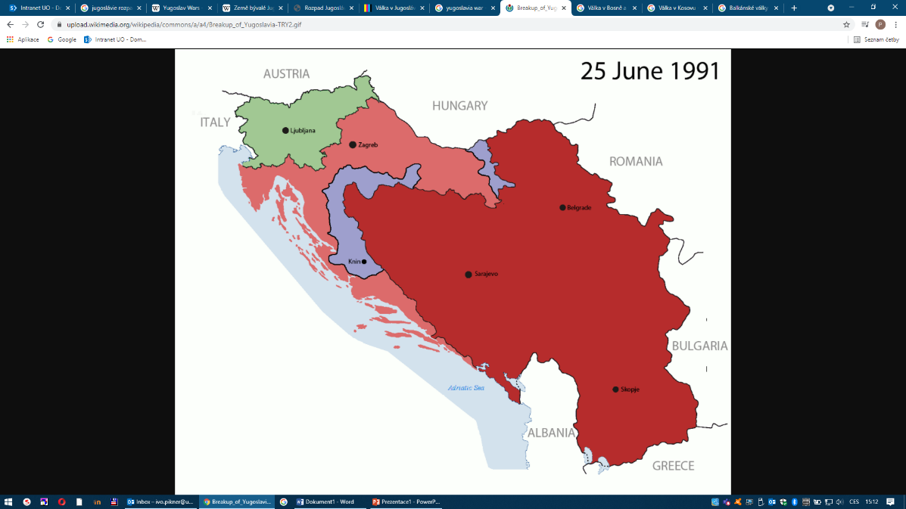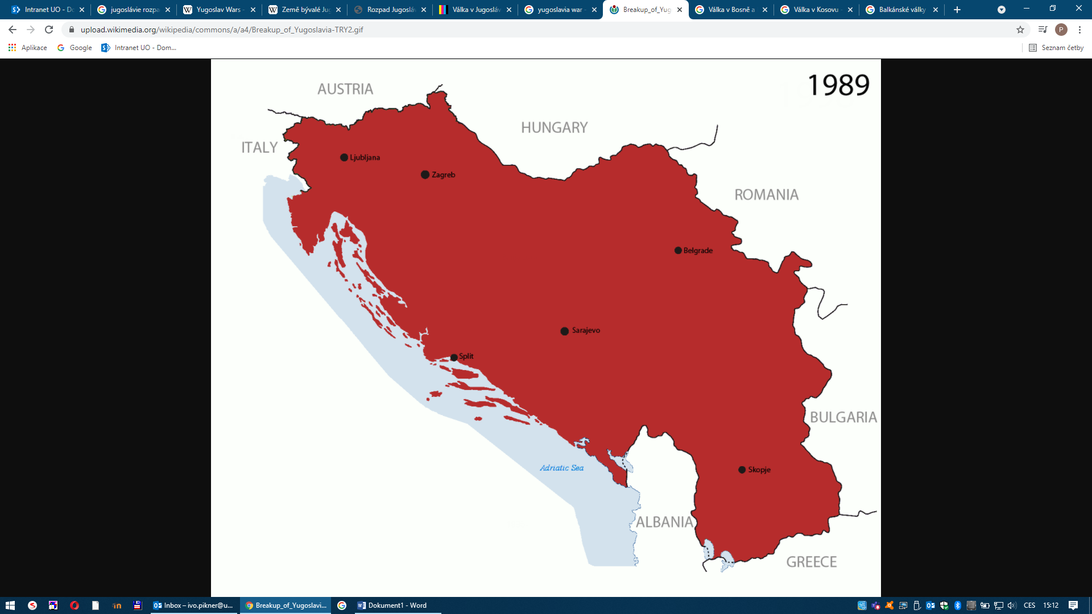

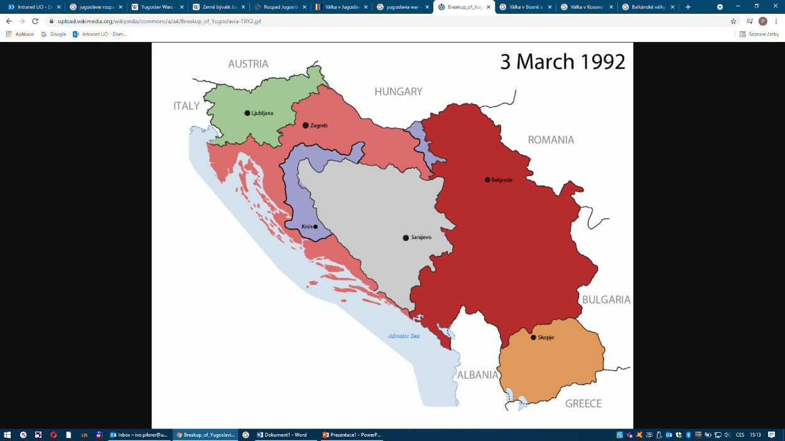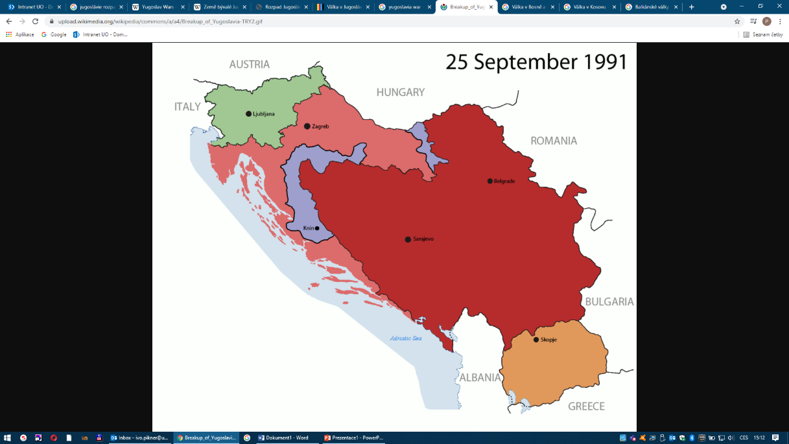

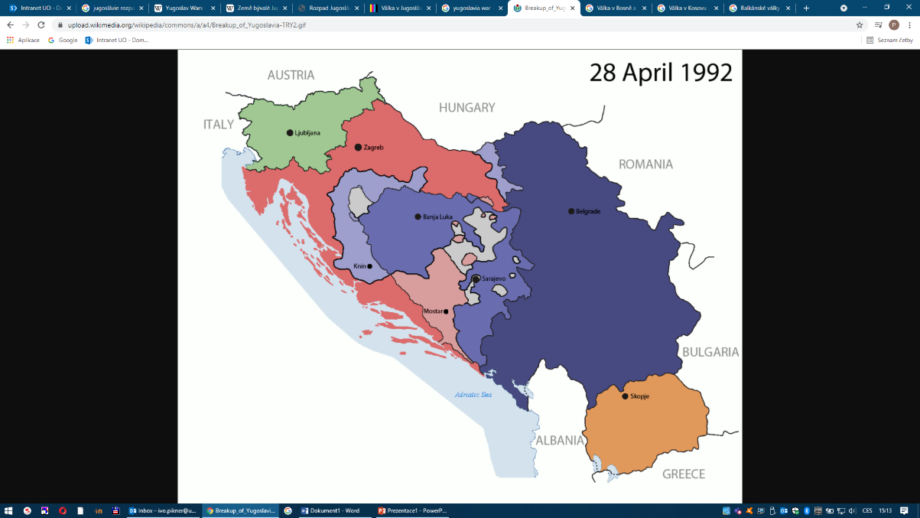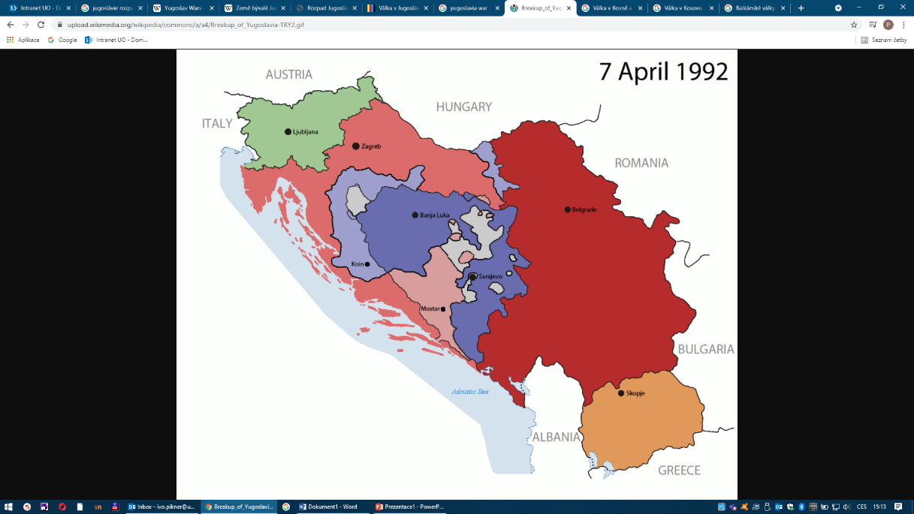

Mise AČR na Jugošce (kdyby to chtěli vědět, co že tam ta naše armáda prováděla)

UNPROFOR/UNCRO – Jugoslávie (1992-1996)

- vybudování a zabezpečení činnosti na kontrolních a propouštěcích stanovištích

- organizování mobilních pozorovacích týmů

- dohled nad uloženými zbraněmi znepřátelených stran

- ochrana chorvatské obce Podlapač

- patrolovací činnost

- humanitární pomoc

- doprovod konvojů s uprchlíky (Republika srbská Krajina – Chorvatsko)

IFOR – Bosna a Hercegovina (1996)

- uskutečnění jednotlivých částí Daytonské dohody

- udržovat vojensky bezpečné prostředí

- monitorovat činnost dříve znepřátelených armád (kasárny, místa soustředění)

- poskytovat organizační a logistickou pomoc (při volbách)

UNTAES – Chorvatsko (96-97)

- polní nemocnice

- poskytování lékařské péče příslušníkům jednotek OSN

SFOR – Bosna a Hercegovina (96-04)

- dohlížet na plnění vojenských aspektů Daytonské mírové dohody

- stabilizace zón separace

- stabilizace bezpečného prostředí

- vytvářet příznivé podmínky pro návrat uprchlíků a odsunutých osob

- humanitární pomoc

- rekonstrukce

KFOR – Kosovo (99-13)

- střežení kosovsko-srbské administrativní hranice

- monitorování činnosti na hranici a v pohraničí

- evidování a zabezpečení bezpečného návratu uprchlíků

- vytvoření podmínek pro obnovu mírového soužití Srbů a Albánců

- ochrana kulturních památek

- monitorování činnosti Kosovského ochranného sboru (transformace a výcvik)

Zkrácený zápis pro lidi, co jim stačí jen základ 😊

- série válečných konfliktů, které začaly jako střety mezi jednotlivými republikami Jugošky

- poté středy jednotlivých etnických skupin v Jugošce – nakonec rozpad na sedm nezávislých států

- hlavní příčinou byla zhoršující se hospodářská situace, neshody, zvyšující se nacionalismus, spory o území, náboženské problémy

- počátkem 80. let se začalo ukazovat, že ekonomická krize Jugoslávie není dočasná, rostla nezaměstnanost -> sociální nepokoje a stávková vlna

- Jugoslávie měla velký zahraniční dluh, který splácela prostřednictvím krátkodobých úvěrů -> docházelo k inflaci -> potřebná reforma vlády narážela na odpor Srbska, Slovinska a po nástupu Tudmana i Chorvatska

- vyhlášení nezávislosti Slovinsko (91), Chorvatsko (91), Makedonie (91), BaH (92), Srbsko, Albánie, ČH

**1990-1991** – Slovinská válka

- boje trvaly 10 dnů, Slovinci proti Jugoslávské lidové armádě (hodně Srbů)

- ukončeno Brionskou deklarací – nezávislost Slovinska

**1991-1995** – Chorvatská válka

- 25. 6. 1991 – CH vyhlásilo nezávislost – neuznávali Srbové žijící na tomto území

- jugoslávská armáda (se Srby) obsadili pohraničí – vojenská hranice

- bitva Vukovaru (Srbové vyhráli), Dubrovník (CH vyhráli)

- podzim 1991 stabilizace fronty – uzavření příměří – kontrolovali jednotky OSN

- 1992-1994 boje mezi Srby a Chorvaty

- po selhání OSN, srpen 1995 chorvatská ofenzíva

**1.3.1992-1995** – válka BaH – vytvoření samostatného státu

- nesouhlasili Srbové, národnosti velmi smíšené – prakticky bojoval každý s každým

- muslimsko-chorvatská federace – ovládla JH země

- 1995 uzavření míru

- v zemi jsou pořád přítomny mírové síly NATO

**1997-1999** občanská Válka v Kosovu

- Kosovská osvobozená armáda x ozbrojené síly Svazové republiky Jugoslávie

- Rada bezpečnosti OSN a NATO – dali ultimátum Miloševičovi, aby stáhl vojska z Kosova

- březen 1999 – jednání mezi Srby a Albánci – fiasko

- červen 1999 – do války se zapojila vojska NATO na straně kosovských Albánců

- po bombardování válka skončila, Miloševič zatčen

- Jugoslávské oddíly se stáhly a Kosovo získalo samostatnost